一、单选题（3 分× 40=120 分）

初三物理竞赛预赛模拟考试卷（1）

1. 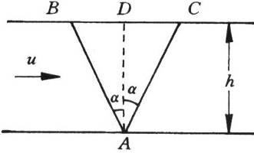一船在静水中以速度ｖ1，往返于沿河流方向的甲、乙两地需时间ｔ1，若水流速度为ｖ2，船仍以速度ｖ1，往返于甲、乙两地需时间ｔ2，则ｔ2 等于( )

*v t v* 2*v*

*v* 2*t*

*v* 2*t*

Ａ. 1 1 . Ｂ.

1 2 *t*

. Ｃ. 2 1 . Ｄ. 1 1 .

*v* − *v*

*v* 2 − *v* 2 1

*v* 2 − *v* 2 *v* 2 − *v* 2

1 2 1 2 1 2 1 2

1. 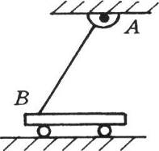如图所示，河宽为 h，水流流速恒定为 u，小船在静水中的速度为ｖ.今令小船自Ａ点出发渡河， 第一次小船以ＡＢ航线渡河，第二次小船沿ＡＣ航线渡河，已知ＡＢ、ＡＣ与河岸垂线间的夹角都为 a，则两次渡河所需时间相比 ( )

Ａ.沿ＡＢ航线较长. Ｂ.沿ＡＣ航线较长.Ｃ.两航线相等. Ｄ.无法比较.

1. 如图所示，均匀直杆 AB 的 A 端装有垂直于纸面的水平转动轴，B 端搁在小车上，杆与车的水平上表面间滑动摩擦系数为μ，小车静止时，杆对车的压力大小为N1.当小车水平向左运动时，杆对车的压力大小为N2， 则 ( )

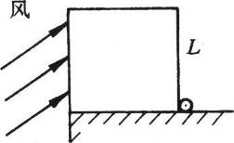A.N1＝N2. B.N1＜N2. C.N1＞N2. D.无法确定.

1. 如图所示，密度为 ρ、边长为 L 的均匀立方体，表面光滑，静止在水平面上，并抵住一个小木桩.有风与水平方向成 45°角斜向上地吹到立方体的一个面上，产生压强为 p，则使立方体刚要翻动的 p 值为

( )

A. 2*Lg* . B. . C. *Lg* . D. .

2*Lg*

2*Lg*

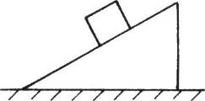3 2

1. 如图所示，小物块位于光滑斜面上，斜面位于光滑水平地面上.从地面上看，在小物块沿斜面下滑的过程中，斜面对小物块的作用力( )

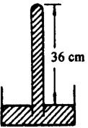A.垂直于接触面，做功为零. B.垂直于接触面，做功不为零. C.不垂直于接触面，做功不为零.D.不垂直于接触面，做功为零.

1. 如图所示，把一端封闭的玻璃管，装满水银后竖直地倒立在水银槽内，管子的顶端高出槽中水银面 36cm，在标准大气压下，则 ( )

A．水银对玻璃管顶的压强为零 B．水银对玻璃管顶的压强为 36 cm 水银柱 C．水银对玻璃管顶的压强为 40 cm 水银柱 D．如果在玻璃管顶端开一个小孔，水银不会从小孔中冲出

1. 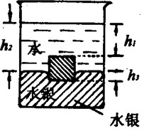如图所示，一正方体小铁块放在水银与水的交界面处，处于静止状态；如果又向容器中加水，在加水过程中，则铁球将（ ）

A．下沉一些 B．静止不动 C．上浮一些 D．无法确定 8．一个凸透镜在空气中时，测出它的焦距是 f，把它放在水中，它的焦距 f/将( )。

1. >f (B)<f (C)=f (D)无法判断
2. 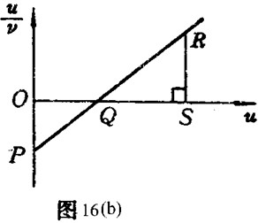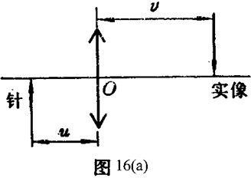把一个会聚透镜放在一根针前的某一距离，如图(a)那样产生一个倒立的实像。找出物距 u 与像距 v，用图(b)表示 u／v 与 u 之间的关系。标出 O、P、Q、R 和 S 各点并以适当的单位来量度这些点之间的距离。利用它们来得到四个量，其中可给出透镜的焦距是量( )。
   1. OS (B)OP (C)QS／RS (D)PQ／QR
3. 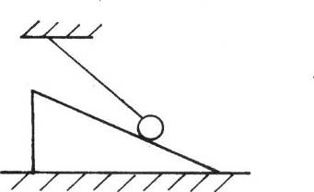将空试管开口朝下竖直插入水中，在某一深度处放手，试管恰好处于平衡状态，下列判断准确的是 ( )
4. 若将试管稍上移后放手，试管会下沉.
5. 若将试管稍上移后放手，试管将下移至原处. C.若将试管稍下移后放手，试管将上移至原处. D.若将试管稍下移后放手，试管将下沉.
6. 如图所示，小球用轻绳悬挂在天花板上，并斜靠在光滑斜面上，当斜面逐渐向右缓慢移动直到小球到达斜面顶(此时轻绳几乎达到水平)的过程中，绳对小球的拉力将( )

Ａ.增大. Ｂ.先减小再增大.Ｃ.减小. Ｄ.先增大再减小.

1. 将两只电阻 R1、R2 串联后接入某一电路，电路中电流为 0.4A.若把这两只电阻并联后接入电路中，则干路中电流至少为A.0.8A. B.1.6A.C.2.4A. D.条件不足，无法判断.
2. 在图所示的两种电路中，电源相同，各电阻相等，各电流表的内阻相等且不可忽略.电流表 A1、A2、A3 和 A4 读出的电流

分别为 I1、I2、I3 和 I4.下列关系正确的是 ( )

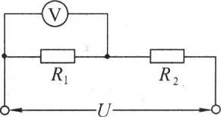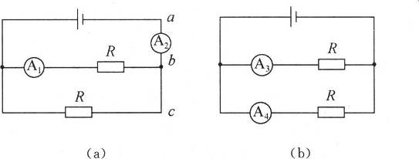

A.I1＝I3. B.I1>I4. C.I2＝2I1. D.I2<I3+I4.

1. 如图所示，两个定值电阻 R1、R2 串联后接在输出电压 U 稳定于 12V 的直流电源上，再把一个内阻不是远大于 R1、R2 的电压表接在 R1 的两端，电压表的示数为8V.如果再把该电压表改接在 R2 的两端，则电压表的示数将 ( )

A.小于 4V. B.等于 4V.C.大于 4V，小于 8V. D.等于或者大于 8V.

1. 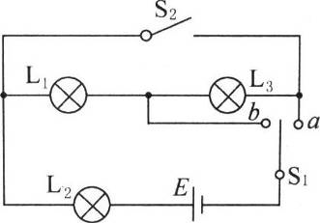在电路中加一恒定电压，若要用一只变阻器 控制灯的亮度，图中能达到目的的是( )
2. 如图所示的电路中，开关 S 闭合时，表 V1、 V2、A 的示数分别

为 220V、110V、0.2A，则当 V1 和 V2 的示数都 是 220V，而 A 示数为 0 时( )

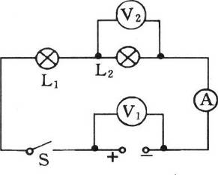A.出故障的是 L1，且 L1 开路. B.出故障的是 L2且， L2 短路. C.出故障的是 L2，且 L2 开路. D.L1 和 L2 都同时开路.

1. 某实验小组用三只相同的小灯泡，连接成如图 所示的电路，用来研究串联和并联电路的特点.他们在实验中观察到的现象是 ( )

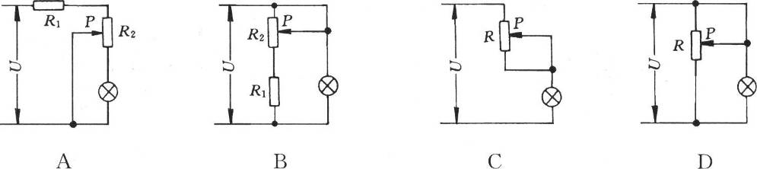

a 连接，三只灯泡都发光，L1L、2 亮度相同.D.S2 闭合，S1 与 b 连接，三只灯泡都发光，L3 亮度小于 L2 亮度.

A.断开 s2，s1 与 a 连接，三只灯

泡都熄灭.B.断开S2S，1 与b 连接，三只灯泡

亮度相同.



Ａ

R1

R2

Ｖ

R3

C.s2 闭合，S1 与

1. 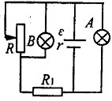如图所示电路中，电压表、电流表都是理想电表，若电阻 R1 断路，则两电 表的示数变化情况为（ ）

A． 两 电 表 示 数 都 变 小 ； B． 两 电 表 示 数 都 变 大 ； C．电流表示示数变大，电压表示数变小； D．电流表示示数变小，电压表示数变大。19．如图所示，A 灯与 B 灯电阻相同，当变阻器滑动片向

下滑动时，对两灯明暗程度的变化判断正确的是（ ）

A. A、B 灯都变亮 B. A、B 灯都变暗 C. A 灯变亮，B 灯变暗 D. A 灯变暗，B 灯变亮

1. 在如图所示的电路中，当滑动变阻器 *R* 的滑片 *P* 从中点滑到上端时（ ）
   1. 电压表的读数减小，电流表的读数增大



E r

p

R

**V**

1

R2 **A**

* 1. 电压表的读数减小，电流表的读数减小 R
  2. 电压表读数变化量与电流表读数变化量的比值不变D．电压表读数变化量与电流表读数变化量的比值增大

1. 如图所示，用长为

2*R* 的细直杆连结的两个小球A、B，它们的质量分别为m 和2m，置于光滑的、

半径为 R 的半球面碗内.达到平衡时，半球面的球心与 B 球的连线和竖直方向间的夹角的正切为 ( )

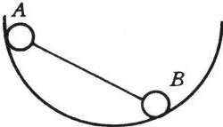1 1 1

A.1. B. . C. . D. .

2 3 4

1. 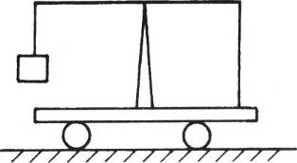如图所示，在静止的小车上固定一个天平杆架，当杆的一端用细线挂一个物体时，杆的另一端用一轻绳系于小车底板上，轻绳恰竖直，杆恰水平.在小车向右作匀加速直线运动的过程中，轻绳的拉力与原来相比将( )

A.增大. B.不变. C.变小. D.无法判断.

1. 某同学用一不等臂天平称量物体Ａ的质量，他先把物体Ａ放在天平的右方托盘上，使天平平衡时，左托盘上所放的砝码的质量为ｍ1；他把物体Ａ再放在天平的左托盘上，使天平平衡时，右方托盘上所放砝码质量为ｍ2.被称物体质量等于 ( )

*m*1 + *m*2 *m*1 + *m*2

*m*1*m*2

Ａ. .Ｂ.

2

.Ｃ.

(*m*1

* *m*2

.Ｄ.无法确定.

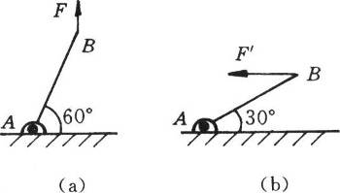)

1. 对于有固定转动轴的物体，下列说法中正确的( )

Ａ.有固定转动轴的物体只要在转动，其合力矩必不为零.

Ｂ.两个同方向的力作用在有固定转动轴物体上产生的力矩也必同方向.

Ｃ.力臂最长不超过力的作用点到转动轴的距离.

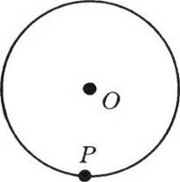Ｄ.两个力作用于同一点，力大的产生的力矩一定也大.

1. 如图(a)所示，粗细均匀的木棒ＡＢ，Ａ端装有水平转轴，现在Ｂ端用竖直向上的力 F=10Ｎ拉木棒，使木棒与地面成 600 角时平衡.若在Ｂ端改用水平力F/使木棒和地面成 300 角时平衡，如图(b)所示，则F/的大小 为 ( )

Ａ.5Ｎ. Ｂ.10Ｎ. Ｃ.17.3Ｎ. Ｄ.20Ｎ.

1. 如图所示，力矩盘转轴在圆心，重心偏离圆心，当力矩盘平衡时，在盘的最低点Ｐ施一水平力，拉住盘使之缓慢转动，力始终水平，则直到ＯF 呈水平以前，拉力 F 和它的力矩Ｍ将( )

Ａ.都变大. Ｂ.都变小.

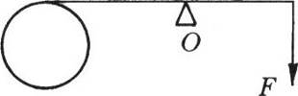Ｃ.F 变大Ｍ变小. Ｄ.F 变小Ｍ变大.

1. 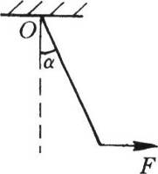如图所示，重为Ｇ的圆盘与一轻杆相连，杆与盘恰相切，支于Ｏ点.现用力 F 竖直向下拉杆的另一端，使该端缓慢向下转动，则杆转到竖直之前，拉力 F 及其力矩Ｍ的变化情况是( ) Ａ.Ｍ变小，F 不变.

Ｂ.Ｍ 、 F 均 变 小 . Ｃ.Ｍ先变大再变小，F 始终变大. Ｄ.Ｍ变小，F 变大.

1. 如图所示，重为Ｇ的均匀棒，可绕上端Ｏ在竖直平面内转动.今在棒的下端用水平力 F 拉，使棒缓慢转动， 直至转到水平方向为止，则拉力 F 和它的力矩Ｍ的变化情况( )

Ａ.都增大. Ｂ.都减小.

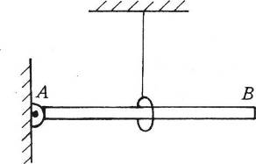Ｃ.F 增大，Ｍ减小. Ｄ.F 减小，Ｍ增大.

1. 如图所示，足够长的均匀木棒ＡＢ的Ａ端铰于墙上，悬线一端固定，另一端套在木棒上跟棒垂直，并使棒保持水平.如改变悬线的长度使套逐渐向右移动，但仍保持木棒水平，则悬线所受拉力大 小 将 ( )

Ａ.逐渐变小. Ｂ.先逐渐变大后又逐渐变小. Ｃ.逐渐变大. Ｄ.先逐渐变小后又逐渐变大.

1. 假设雨点下落过程中受到空气的阻力与雨点(可看成是球形)的横截面积S 成正比，与下落速度V 的平方成正比，即f 阻=kSV2，其中 k 为比例常数。已知球的体积公式：V=4r3/3(r 为半径)，每个雨点的密度相同，且最终都作匀速运动。如果两个雨滴的 半径之比为 1：2，则这两个雨点的落地速度之比为 ( )

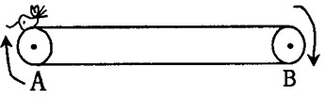(A)1： (B)1：2 (C)1：4 (D)1：8

2

1. 如图所示，传送带的速度恒为 0．1 米／秒，转轮 A 和 B 的大小不计，AB=1．2 米(即传送带的总长度为 2．4 米)。某偷油老鼠跳到 A 点，并以相对传送带 0．3 米／秒的速度向 B 点爬去，

到达 B 点后立即回头仍以相对传送带 0．3 米／秒的速度返回 A 点。回到 A 点后，该老鼠将再次向 B 点爬去，到达 B 点后再次返回……如此反复下去，且老鼠相对传送带的速度始终为 0．3 米／秒。老鼠在 A、B 两端点速度转向所需的时间不计，从该老鼠由 A 点出发时开始记时，经过多长时间，传送带上将都会被老鼠身上的油渍污染? ( )

(A)16 秒 (B)17 秒 (C)18 秒 (D)19 秒

1. 一木板竖直立在车顶上方，车在雨中水平匀速行驶。木板板面与车前进方向垂直，其厚度可忽略。设空间单位体积中的雨点数目相等，雨点匀速竖直下落。则在车的整个行程中，落在木板面上雨点的数量取决于 ( )

①雨点下落的速度 ②单位体积中的雨点数 ③车行驶的速度 ④木板的面积

(A)②③④ (B)②③ (C)①②③ (D)①②③④

1. 如图所示，凸透镜的焦距为 5 厘米，在透镜左侧 10 厘米处，有一个与主光轴垂直的物体 AB，在透镜右侧 15 厘米处放一个平面镜，镜面与凸透镜的主光轴垂直，则该光具组中，物体 AB 的成像情况是 ( )
   1. 一个正立实像，一个倒立实像，一个正立虚像(B)一个正立实像，一个正立虚像，一个倒立虚像(C)一个倒立实像，一个正立虚像，一个倒立虚像(D)一个正立实像，一个倒立实像，一个倒立虚像
2. 在利用混合法测量铜块的比热容实验中，下列情况能导致铜的比热容测量值偏大的是( ) (1)铜块从沸水中拿出来放入小筒时不小心带入了热水

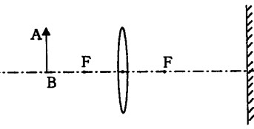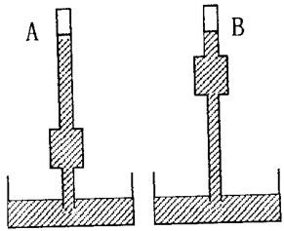

1. 用天平测量铜块的质量时读数偏大
2. 用量筒测量水的体积后，倒入小筒时，没有倒干净(4)温度计在测量水的初温时，读数比真实值偏小

(A)(1)、(3) (B)(1)、(2) (C)(3)、(4) (D)(2)、(3)

1. 如图所示，A、B 是两个管状容器，除了管较粗的部分高低不同外，其他相同。将两容器抽成真空，再分别插入两个水银槽中。当水银柱停止运动时，A 管中水银的温度与B 管中水银的温度相比较(不考虑水银与外界的热传递) ( )
   1. 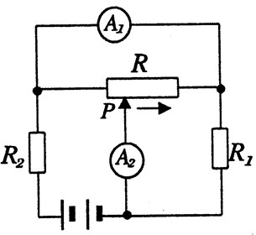A 管中水银温度较高 (B)B 管中水银温度较高

(C)两管中水银温度一样高 (D)无法判断

1. 如图所示电路中，电源电压保持不变。R1、R2 均为定值电阻。当滑动变阻器 R 的滑动触头 P

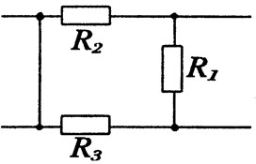由左向右移动时 ( )

* 1. 电流表 A1 的示数始终在增大，电流表A2 示数先减小后增大(B)电流表 A2 的示数始终在增大，电流表A1 示数先减小后增大(C)电流表 A1 示数先增大后减小，电流表A2 示数先减小后增大(D)电流表 A2 示数先增大后减小，电流表A1 示数先减小后增大

1. 如图所示为某复杂电路的一部分，电阻 R1、R2、R3 的阻值之 比为 1:2:3，则通过这三个电阻的 电 流 之 比 有 可 能 为 ( )

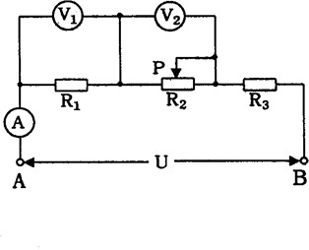(A)3:2:1 (B)6:3:2(C)4:2:1 (D)1:4:3

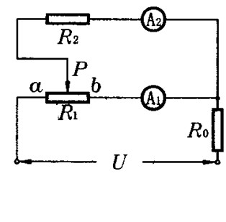

使

之

(

电

1. 在图所示的电路中，A、B 两点之间电压 U 保持不变，电路连接完好且表。当滑动变阻器的滑片 P 向右滑动时 ( )

用的电表均为理想电

比不变 (C)电压表D)电压表 V2 示数的变

流表 A1、A2 示数的

(A)电压表 V1 和电流表A 的示数之比增大 (B)电压表 V2 和电流表A 的示数V1 示数的变化量和电流表A 示数的变化量的比值绝对值∣ΔU1/ΔI∣增大化量和电流表 A 示数的变化量的比值绝对值∣ΔU2/ΔI∣不变

1. 如图所示电路，滑动变阻器滑片 P 由 b 端逐渐向 a 端移动的过程中， 变化情况是（R1>R2+R0） ( )

A．A2 示数一直不断减小 B．A1 示数一直不断减小C．A1 示数先增大后减小 D．A1 示数先减小后增大二、填空题(每格 2 分× 15=30 分)

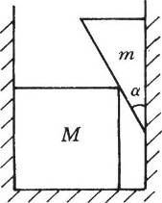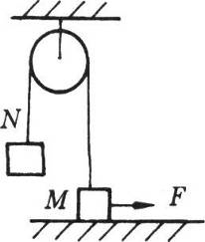

1. 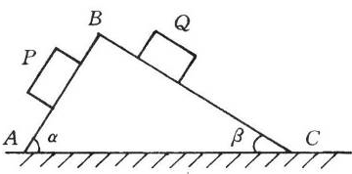如图所示，两物体Ｍ和Ｎ用跨过光滑滑轮的轻绳相连，且Ｍ的质量比Ｎ的质量大.在水平拉力 F 作用下，物体Ｍ沿水平面向右运动时物，体Ｎ恰匀速上升则，地面对Ｍ的支持力Ｎ的大小将 物， 体Ｍ所受摩擦力 f 的大小将 ，连接两物体的绳子的拉力Ｔ的大小将 .(填“增大”、“不变”或“减小”)
2. 如图所示，质量为ｍ、顶角为 α 的直角劈和质量为Ｍ的正方体放在两竖直墙和水平面间，处于静止状态.若不计一切摩擦，水平面对正方体的弹力大小为 ，墙面对正方体的弹力大小为 .

43如．图所示质，量都为ｍ的两物体ＰＱ、分别从斜面体ＡＢＣ的两个斜面ＡＢＢ、Ｃ上同时匀速下滑.

斜面体质量为Ｍ，ＡＢ面倾角为 α，ＢＣ面倾角为 β，两斜面和物体问的滑动摩擦系数均为 μ，斜面体仍静止，则水平地面对斜面体的支持力大小为 ，水平地面对斜面体的摩擦力大小为 .

1. 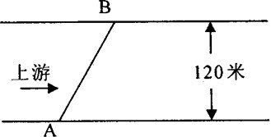如图所示，某河流两岸相距 120 米，河水流速为 2 米／秒，某人要从岸边 A 点到对 岸下游

某处 B 点，AB 之间的距离为 150 米。此人在水中的游泳速度为 1.2 米／秒，在岸上奔跑 的速度

为 5 米／秒。如果此人要用最短的时间过河，则他从 A 点到B 点需用时 秒；如果 此人要用最短的路程到达B 点，则他从A 点到B 点的路程为 米。

1. 火车以20m／s 的速度沿某一段直线轨道驶向道口，为了提醒看守道口的工作人员，司 机在距

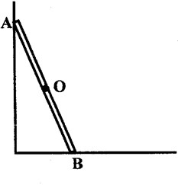道口940m 处开始鸣响汽笛，每次笛声持续 1s，停 5s，然后再次拉响汽笛。当道口工作人员 听到第三次笛声结束时，火车距道口的距离为 m，道口工作人员听到火车司机前后两次拉响汽笛的 时间间隔为 s。(已知声波在空气中传播的速度为 340m／s)

1. 如图所示，在竖直平面内，长为 lm 的直杆 AB 的 A 端紧靠在竖直的墙面上，B 端可以沿水 平地面运动。现使B 端匀速向右运动，从 AB 杆与竖直墙面的夹角为 300 时开始，到 AB 杆与竖直墙面 的夹角

为600 时结束，此过程中直杆AB 的中点O经过的路程为 m(精确0A1到端m0)运．，动的速度大小 变”或“减小”)。

“(选增“填大不”、

1. 如图所示，一均匀木条可绕转轴 O 自由转动，现有材料相 同，长度相同，横截面积之比

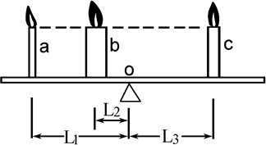

Sa:Sb:Sc=1:4:2 的三支蜡烛 a、b、c，垂直立于木条上，木条恰好 处于平衡。三支蜡烛离转轴的

距离分别为 L1、L2 和 L3，若 L1=4L2，则 L3= L2。若同时点燃 烛，蜡烛在燃烧过程中，要使

蜡

杠杆保持平衡，则 L1:L2:L3= (设蜡烛在相等时间内燃烧 的质量相同)。